 Tartes Tatin aux ananas
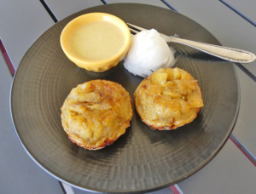 Pour 8 tartelettes
La pâte brisée :
- 150 g de farine
- 1 pincée de sel
- 75 g de beurre
- 40 g d'eau
Préparer la pâte brisée suivant la recette de base.
Couvrir et laisser reposer au frais pendant la préparation de la garniture.

Le coulis :
- 1 gros ananas mûr à point (200 g + 500 g de chair)
- 1 càs de jus de citron
- 100 ml de jus d'ananas
Éplucher l'ananas, retirer les yeux et la partie centrale fibreuse.
Le couper en dés et en prélever 200 g (en réserver 500 g pour les tartelettes).
Mettre les dés d'ananas, le jus de citron et le jus d'ananas dans le bol du Thermomix.
Mixer 1 min/vit 6. Faire cuire 5 min/80°C/vit 2.
Filtrer si vous le désirez.
Laisser refroidir à température ambiante puis réserver au frais.

Les tartelettes :
- 500 g de chair d'ananas
- 40 g de beurre
- 20 g de sucre roux
- ½ càc de vanille en poudre
1 plaque d'empreintes de 8 tartelettes de 8 cm de Ø
Préchauffage du four à 190°C 
Faire fondre le beurre dans une poêle avec le sucre et la vanille.
Ajouter l'ananas et laisser caraméliser pendant une dizaine de minutes en remuant souvent.
Répartir les dés d'ananas dans les empreintes.
Étaler la pâte et découper à l'emporte-pièce 8 cercles de diamètre un peu plus grand que celui des empreintes.
Les poser sur les dés d'ananas en rentrant les bords de pâte à l'intérieur.
Mettre au four pendant environ 25 min.
Démouler chaud.
Je les ai servies tièdes avec une boule de sorbet au citron et un coulis d'ananas.

